Jak znaleźć szkołę podstawową obwodową?
Instrukcja do wyszukiwarki obwodów szkół podstawowych.
- Uruchomić serwis mapa.um.warszawa.pl – link http://mapa.um.warszawa.pl/mapaApp1/mapa?service=mapa
- W „warstwach” (po lewej stronie ekranu) zaznaczyć pole „Edukacja”, rozwinąć listę przypisaną do warstwy „Edukacja” i wybrać pole „Szkoły podstawowe - obwody 2020-2021”

- Skorzystaj z wyszukiwarki adresu, która znajduje się po prawej stronie wyświetlonej mapy
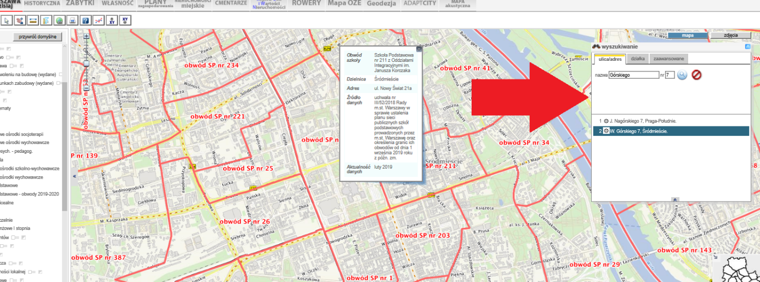
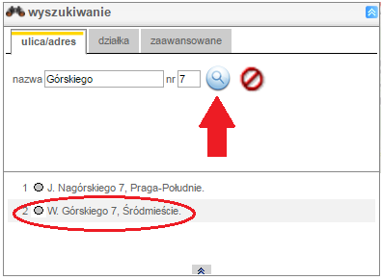
- Wpisz miejsce zamieszkania i kliknij
- Adres został zaznaczony na mapie
Obwodem szkoły jest obszar zaznaczony czerwonym kolorem (wokół )

Po najechaniu kursorem myszy na obszar obwodu wyświetlone zostaną dane o szkole obwodowej
